เอกสารประกอบการสอน
รายวิชา วญ 501 วิสัญญีวิทยาพื้นฐาน

เรื่อง

Spinal anesthesia

พญ.พัชนี ภาษิตชาคริต
ภาควิชาวิสัญญีวิทยา คณะแพทยศาสตร์
มหาวิทยาลัยศรีนครินทรวิโรฒ

แผนการสอนรายหัวข้อ (TOPIC MODULE)
หัวข้อ Spinal anesthesia
รายวิชา วญ 501 วิสัญญีวิทยาพื้นฐาน
ชื่อผู้สอน พญ.พัชนี ภาษิตชาคริต
วัตถุประสงค์หัวข้อ เมื่อนิสิตแพทย์จบการศึกษาหัวข้อนี้แล้ว สามารถ

1. เยี่ยมประเมินผู้ป่วยและให้คำแนะนำก่อนเข้ารับการระงับความรู้สึกแบบ spinal anesthesia ได้

2. เข้าใจกายวิภาคของกระดูกสันหลังและโครงสร้างต่างๆ ที่เกี่ยวข้องกับการทำ spinal anesthesia

3. บอกข้อบ่งชี้และข้อห้ามของการทำ spinal anesthesia ได้

4. เข้าใจและอธิบาย differential nerve block ได้

5. รู้จักอุปกรณ์ที่สำคัญสำหรับการทำ spinal anesthesia

6. เข้าใจกลไกการออกฤทธิ์และรู้จักชนิดของยาชา

7. อธิบายผลของ intrathecal opioid และภาวะแทรกซ้อนได้

8. รู้จักการจัดท่าผู้ป่วยเพื่อทำ spinal anesthesia ได้

9. อธิบายการเปลี่ยนแปลงทางสรีรวิทยาหลังการทำ spinal anesthesia ได้

10. อธิบายภาวะแทรกซ้อนที่อาจเกิดขึ้นหลังการทำ spinal anesthesia ได้

เนื้อหา 1. ความหมายของ spinal anesthesia

2. กายวิภาคของกระดูกสันหลัง

3. โครงสร้างต่างๆ ที่เกี่ยวข้องกับการทำ spinal anesthesia

4. ข้อบ่งชี้และข้อห้ามของการทำ spinal anesthesia

5. differential nerve block

6. อุปกรณ์สำคัญสำหรับทำ spinal anesthesia

7. กลไกการออกฤทธิ์และชนิดของยาชา

8. intrathecal opioid

9. การจัดท่าผู้ป่วยเพื่อทำ spinal anesthesia
10. ทิศทางการแทงเข็ม
11. physiological effects of spinal anesthesia
12. ปัจจัยที่มีผลต่อระดับการชา
13. complications of spinal anesthesia
สื่อการสอน 1. สไลด์ประกอบคำบรรยาย จำนวน 42 ภาพ
2. เครื่องคอมพิวเตอร์ พร้อม LCD projector จำนวน 1 ชุด
3. เอกสารประกอบการสอน เรื่อง spinal anesthesia จำนวน 19 หน้า

แผนการสอน - นำเรื่องและแนะนำวัตถุประสงค์การสอน 5 นาที
- สอนบรรยาย 75 นาที
- ซักถามข้อสงสัย 10 นาที
การประเมินผล การสอบลงกอง (summative evaluation) MCQ, OSCE

การฉีดยาชาเข้าช่องน้ำไขสันหลัง
(Spinal anesthesia)

Spinal anesthesia คือการระงับความรู้สึกเฉพาะส่วนโดยต้องมีการฉีดยาชาเข้าช่องน้ำไขสันหลัง โดยยาชาจะออกฤทธิ์สกัดกั้นการนำกระแสประสาทช่วงระยะเวลาหนึ่งซึ่งขึ้นกับชนิดของยาชา
อาจมีคำที่คล้ายกันและมีความหมายเดียวกันเช่น subarachnoid block, intrathecal anesthesia หรือ spinal analgesia โดยเทคนิคนี้ถูกค้นพบโดยศัลยแพทย์ชาวเยอรมันที่ชื่อ August Bier เมื่อปี 1898
กายวิภาคของกระดูกสันหลัง

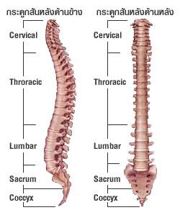

รูปที่ 1 กายวิภาคของกระดูกสันหลังด้านข้างและด้านหลัง
(ที่มา nstkm.blogspot.com)

กระดูกสันหลังของคนมีทั้งหมด 33 ชิ้น ประกอบด้วยส่วนคอ (cervical) 7 ชิ้น ส่วนอก (thoracic) 12 ชิ้น ส่วนเอว (lumbar) 5 ชิ้น ส่วนกระเบนเหน็บ (sacrum) 5 ชิ้นซึ่งเชื่อมติดกัน และส่วนก้นกบ (coccyx) 4 ชิ้นเชื่อมติดกัน (รูปที่ 1)
กระดูกสันหลังแต่ละชิ้นประกอบด้วย body มีหน้าที่รับน้ำหนัก ส่วน arch ซึ่งมี pedicle และ lamina ล้อมรอบ spinal canal เอาไว้และส่วน process ซึ่งมี spinous และ transverse process สำหรับเป็นที่ยึดเกาะ ligament ต่างๆ (รูปที่ 2)
เส้นประสาทไขสันหลัง (spinal nerve) ที่แยกมาจาก spinal cord จะวิ่งออกมาทาง intervertebral foramen โดยกระจายกันเลี้ยงผิวหนังทั่วร่างกายเพื่อทำหน้าที่รับความรู้สึกจากส่วนต่างๆ (รูปที่ 3)

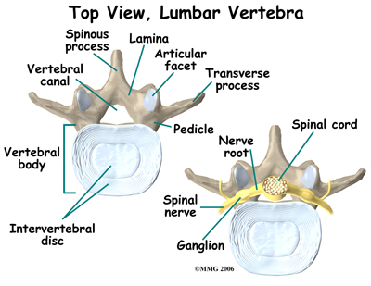
รูปที่ 2 ส่วนประกอบของกระดูกสันหลังส่วนเอว

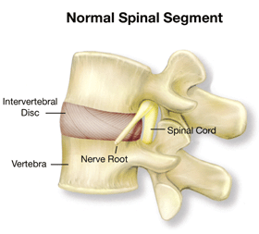
รูปที่ 3 แสดงกระดูกสันหลังด้านข้างที่มี spinal nerve แยกออกมาจาก spinal cord ผ่านทาง intervertebral foramen

โครงสร้างต่างๆ ขณะทำ spinal anesthesia โดยเข็มจะแทงทะลุผ่านชั้นต่างๆ ดังนี้ (รูปที่ 4)

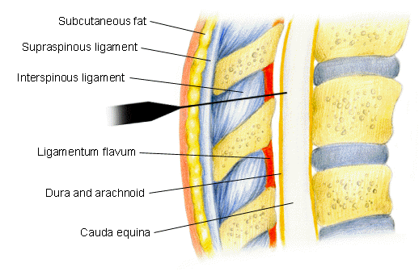
รูปที่ 4 โครงสร้างแสดงชั้นต่างๆ ที่เข็มผ่านขณะทำ spinal anesthesia
(ที่มา www.phamacology2000.com)

ผิวหนัง ชั้นไขมัน supraspinous ligament interspinous ligament ligamentum flavum epidural space เยื่อหุ้มไขสันหลัง subarachnoid space
ซึ่งชั้นที่เราจะได้ความรู้สึกชัดเจนขณะแทงเข็มเพื่อทำ spinal anesthesia คือชั้น ligamentum flavum ซึ่งเป็นชั้นที่มีความเหนียวและหนาประมาณ 3-5 ซม. ที่ตำแหน่งระหว่างช่อง L₂₋₃
เยื่อหุ้มไขสันหลัง (spinal meninges)
จะเชื่อมต่อมาจากเยื่อหุ้มสมองโดยแบ่งเป็น 3 ชั้นเหมือนกันได้แก่
1. Dura mater เป็นชั้นที่อยู่นอกสุดและหนาที่สุด ในผู้ใหญ่จะสิ้นสุดที่ประมาณ S₂ ประกอบด้วย
fibrous tissue โดยจะมี epidural space อยู่เหนือต่อ dura mater และมี sudural space อยู่
ใต้ต่อ dura mater
2. Arachnoid mater ติดกับ dura mater โดยใต้ต่อชั้นนี้คือ subarachnoid space ซึ่งมี CSF อยู่
3. Pia mater เป็นชั้นเนื้อเยื่อที่บางมาก แนบชิดไปกับ spinal cord
ไขสันหลัง (spinal cord)
จะต่อจากสมองโดยเริ่มตั้งแต่ foramen magnum ไปสิ้นสุดที่ขอบล่างของ L₁ ซึ่งพบประมาณ 60% ในผู้ใหญ่ แต่พบว่าประมาณ 30% สิ้นสุดที่ประมาณ T₁₂ และอีกประมาณ 10% สิ้นสุดที่ระดับ L₃ ต่อจากนี้จะแตกแขนงเป็น cauda equina จากกายวิภาคเช่นนี้จึงเป็นเหตุผลที่นิยมทำ spinal anesthesia หรือ lumbar puncture ที่ตำแหน่งต่ำกว่า L₁ เพื่อหลีกเลี่ยงปลายเข็มไปแทงโดน spinal cord จนอาจเกิดอันตรายได้ (รูปที่ 5)

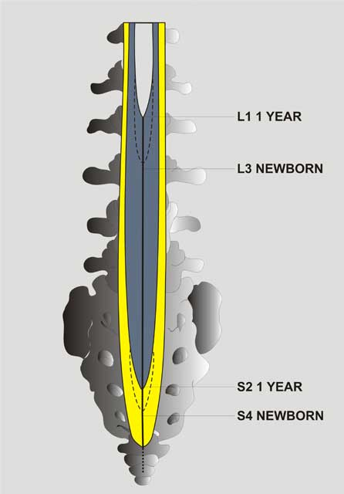
รูปที่ 5 แสดงปลายสิ้นสุดของ dura mater และ spinal cord (ที่มา www.nysora.com)
เส้นประสาทไขสันหลัง (Spinal nerves)
จะวิ่งออกจาก spinal cord โดยแยกออกเป็น 2 ข้างคือซ้ายและขวาผ่านออกทาง intervertebral foramen เพื่อไป supply ตาม dermatome ต่างๆ ซึ่งจะมีทั้งหมด 31 คู่คือ cervical 8 คู่ ( C₁₋₈), thoracic 12 คู่ (T₁₋₁₂), lumbar 5 คู่ (L₁₋₅), sacrum 5 คู่ (S₁₋₅) และ coccyx 1 คู่ (รูปที่6)
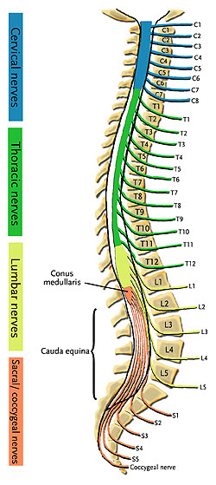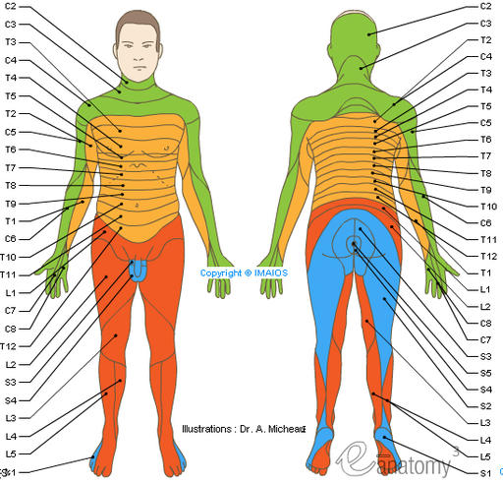
รูปที่ 6 แสดง spinal nerves และตำแหน่งของ dermatome ที่ supply
(ที่มา www.studyblue.com)
Blood supply ของไขสันหลัง
1. ด้านหน้าจะถูกเลี้ยงโดย anterior spinal artery มีเพียงเส้นเดียว ซึ่งเป็นแขนงของ Adamkiewicz
ที่เข้ามาในระดับ T₈-L₂ จะครอบคลุมพื้นที่ 2/3 ทางด้านหน้า หากมีอันตรายต่อเส้นเลือดนี้อาจทำ
ให้เกิดภาวะ anterior spinal artery syndrome ได้
2. ด้านหลังจะถูกเลี้ยงโดย posterior spinal artery ซึ่งมี 2 เส้น ทำให้มี collateral flow หากเส้น
ใดเส้นหนึ่งเกิดอันตราย จะครอบคลุมพื้นที่ 1/3 ทางด้านหลัง
3. ขอบด้านข้างถูกเลี้ยงโดย vasocorona ซึ่งเป็นการเชื่อมต่อระหว่างแขนงของ anterior และ
posterior spinal artery

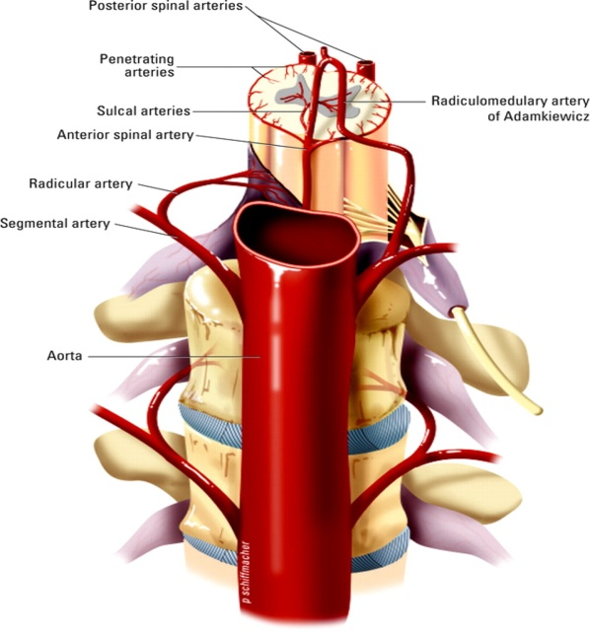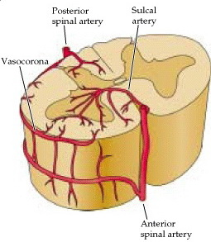
รูปที่ 7 แสดงเส้นเลือดที่เลี้ยงไขสันหลัง (ที่มา msk-anatomy.blogspot.com)
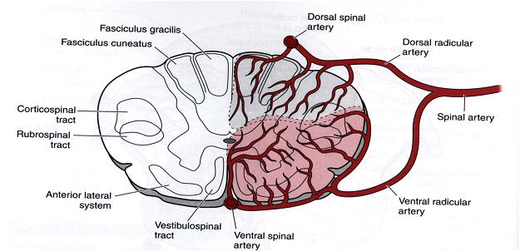

รูปที่ 8 แสดงบริเวณที่หลอดเลือดมาเลี้ยงไขสันหลัง (ที่มา www.pinterest.com)

น้ำไขสันหลัง (cerebrospinal fluid-CSF)
สร้างจาก choroid plexus มีปริมาณ 100-150 มล. โดยครึ่งหนึ่งจะอยู่ในสมองและอีกครึ่งหนึ่งอยู่ในช่อง subarachnoid มีค่าความถ่วงจำเพาะ 1.003-1.008 ที่อุณหภูมิ 37ºc

Indication ในการทำ spinal anesthesia
ไม่มีข้อบ่งชี้ที่จำเพาะสำหรับการทำ spinal anesthesia เนื่องจากต้องอาศัยหลายปัจจัยในการพิจารณาเช่น ตำแหน่งที่จะผ่าตัด ระยะเวลาการผ่าตัด เทคนิคการผ่าตัด ปัจจัยด้านผู้ป่วย ศัลยแพทย์รวมถึงวิสัญญีแพทย์ เป็นต้น อาจใช้ข้อบ่งชี้ตามหนังสือ Miller คือ “Neuraxial block is indicated when surgical procedure can be accomplished with a sensory level of anesthesia that does not produce adverse patient outcome”
อย่างไรก็ตามการทำ spinal anesthesia นิยมทำสำหรับการผ่าตัดดังต่อไปนี้
- การผ่าตัดกระดูก lower extremity เช่น hip, femur, tibia, foot
- การผ่าตัดบริเวณ lower abdomen เช่น hernia, C/S
- การผ่าตัดบริเวณ perineum เช่น anus, rectum, TUR-P

Contraindications แบ่งเป็น
1. Absolute contraindication ได้แก่ คนไข้ปฏิเสธ
2. Relative contraindications ซึ่งไม่ได้ห้ามทำอย่างเด็ดขาด อาจพิจารณาถึงผลดีผลเสียและความ
เสี่ยงที่จะเกิดขึ้น บางภาวะหากได้รับการแก้ไขแล้วก็สามารถทำ spinal anesthesia ได้เช่น
- hypovolemia
- increased intracranial pressure
- coagulopathy
- infection
- septicemia
- vulvular heart stenosis
- pre-existing neurological deficits
- uncooperative patient
- severe spinal deformity
- prior back surgery

Differential nerve block
คือการยับยั้งกระแสประสาท โดยเส้นประสาทแต่ละชนิดถูกยับยั้งโดยยาชาเฉพาะที่ยากง่ายแตกต่างกันเพราะ fiber แต่ละชนิดจะ sensitive ต่อยาชาไม่เหมือนกัน ปัจจัยที่มีผลก็คือขนาดของเส้นประสาทและเส้นประสาทนั้นมีชั้น myelin ห่อหุ้มหรือไม่ พบว่าเส้นประสาทที่มีขนาดเล็กและเป็น myelinated fiber จะถูกยับยั้งกระแสประสาทได้ง่ายที่สุด โดยเริ่มเรียงลำดับจาก B fiber (preganglionic autonomic fiber) แล้วตามด้วย C fiber (sensory) และ A fiber (motor) ในส่วนของ A fiber ยังแบ่งเป็น subtype อีกคือ Aδ, Aß และ Aα ตามลำดับ
จากผลของ differential nerve block จะพบว่าระดับ sympathetic blockade จะสูงกว่า sensory blockade อยู่ 2 ระดับ และ sensory blockade จะสูงกว่า motor blockade อยู่อีก 2 ระดับเช่นกัน

อุปกรณ์สำหรับการทำ spinal anesthesia
Spinal needle (รูปที่ 9) มีหลายขนาดตั้งแต่ 14G-32G แบ่งเป็น 2 ชนิดตามลักษณะของปลายเข็ม
1. ชนิดปลายตัด (cutting, sharp tip) ได้แก่ชนิด Quincke ซึ่งปลายเข็มจะมีความคม สามารถตัด
dural fiber จึงอาจเพิ่มความเสี่ยงต่ออาการปวดหัวหลังการทำ spinal anesthesia ได้
(postdural puncture headache-PDPH) โดยขึ้นกับขนาดเข็มที่ใช้ หากใช้เข็มที่มีขนาดใหญ่
ความเสี่ยงก็จะเพิ่มขึ้น
2. ชนิดปลายดินสอ (pencil point) เช่น Whitacre, Sprotte ซึ่งปลายเข็มจะทู่เหมือนปลายดินสอ
หรือปากกา ไม่มีความคม ขณะทำ spinal anesthesia ปลายเข็มจะแทรกผ่าน dural fiber โดย
ที่ไม่ตัดขาด จึงลดความเสี่ยงต่อการเกิด PDPH แต่เทคนิคการแทงจะยากกว่าชนิดปลายตัด

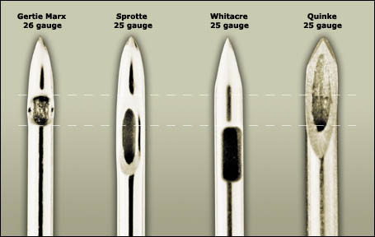
รูปที่ 9 spinal needle ชนิดต่างๆ (ที่มา www.slideshare.net)
Resuscitating drugs and devices
1. อุปกรณ์ช่วยเปิดทางเดินหายใจ เช่น oro-nasopharyngeal airway รวมไปถึงอุปกรณ์เพื่อใส่ท่อ
ช่วยหายใจเนื่องจากอาจเกิดภาวะแทรกซ้อนได้แก่ high หรือ total spinal block จนอาจทำให้เกิด
partial ไปจนถึง total airway obstruction ได้
2. ยาช่วยกู้ชีพได้แก่ ยาตีบหลอดเลือดชนิดต่างๆ ยากระตุ้นหัวใจ หรือยาอื่นที่จำเป็นเช่น ยาระงับชัก
เป็นต้น
3. อุปกรณ์การให้ออกซิเจนเช่น oxygen cannula, mask รวมไปถึงแหล่งออกซิเจนได้แก่ pipeline,
cylinder
4. เครื่องและสายพร้อมดูดเสมหะ (suction)
Drugs
1. ยาชาเฉพาะที่ (Local anesthetics) จะออกฤทธิ์สกัดกั้นการนำกระแสประสาทชั่วขณะโดยการจับกับ receptor ของ sodium channel ทำให้ channel ไม่เปิดออกเมื่อถูกกระตุ้น จึงไม่มี depolarization เกิดขึ้น ตามทฤษฎี Surface charge หรือ specific receptor theory
โดยยาชาจะผ่านซึมผ่าน nerve membrane ด้วย non-ionized form ซึ่งมีคุณสมบัติเป็น lipid soluble จากนั้นยาจะเข้าสู่ axoplasm แล้ว ionized form (cation) จะเคลื่อนที่ ไปจับ receptor ที่อยู่บริเวณ inner surface ของ axoplasm ซึ่งมีประจุไฟฟ้าตรงกันข้ามกัน
พบว่ายาชาที่มี pKa ใกล้เคียงกับ tissue pH (~7.4) จะสามารถออกฤทธิ์ได้เร็ว เช่น lidocaine (pKa 7.8) จะมี onset เร็วกว่า bupivacaine (pKa 8.1) และหากมีการเปลี่ยนแปลง tissue pH ก็จะมีผลต่อการออกฤทธิ์ของยาชาด้วย
ยาชาเฉพาะที่แบ่งออกเป็น 3 กลุ่มดังนี้
1.1 Ester group เป็นยาชากลุ่มแรกที่เริ่มใช้
- ได้แก่ cocaine, procaine, chloroprocaine, tetracaine
- ปัจจุบันไม่คอยนิยมใช้เนื่องจาก side effect ค่อนข้างมาก มีผลต่อระบบหัวใจและหลอดเลือด โดยกดการบีบตัวของหัวใจ ตีบหลอดเลือด กระตุ้นสมอง euphoria มีฤทธิ์เป็นสารเสพติดด้วย อาจมีใช้บ้างในการทำ topical anesthesia เช่นใช้ cocaine เพื่อ pack ในจมูกสำหรับการผ่าตัด ENT เช่นตัด polyp
1.2 Amide group นิยมใช้ในปัจจุบันเนื่องจากผลข้างเคียงน้อย
- ได้แก่ lidocaine, mepivacaine, prilocaine, bupivacaine, etidocaine, ropivacaine, dibucaine
- lidocaine นิยมใช้มากที่สุดเพราะสามารถผลิตเพื่อใช้งานได้หลายรูปแบบ เช่น ชนิดยาฉีด ยาพ่น (spray), jelly, viscous และ ointment

1.3 Saxitoxin หรือ tetrodotoxin
- สกัดได้จากปลาปักเป้า หอยบางชนิด แมงดาทะเล (แมงดาถ้วย) ปลาหมึกทะเล (blue-ringed octopus)
- มีฤทธิ์แรงมาก แม้ใช้เพียง nanogram ก็สามารถออกฤทธิ์ได้นานหลายวัน
- ปัจจุบันยังอยู่ในขั้นทดลอง
ยาชาเฉพาะที่สำหรับการทำ spinal anesthesia ได้แก่ bupivacaine ซึ่งแบ่งเป็น 3 ชนิดตาม baricity คือ hypobaricity, isobaricity และ hyperbaricity ชนิดที่มีในประเทศไทยและนิยมใช้คือ
- 0.5% isobaric bupivacaine ออกฤทธิ์นานประมาณ 3-3.5 ชม. เนื่องจากยาไม่ตกตามแรงโน้มถ่วงของโลกจึงไม่สามารถปรับระดับการชาได้
- 0.5% hyperbaric bupivacaine ออกฤทธิ์นานประมาณ 2-2.5 ชม. เนื่องจากยาตกตามแรงโน้มถ่วงของโลกจึงสามารถควบคุมระดับการชาได้ดีกว่า

2. Opioid (intrathecal morphine)
ปัจจุบันนิยมผสม morphine กับ local anesthetics เพื่อหวังผลระงับปวดหลังผ่าตัด โดยใช้ morphine ขนาดน้อยเพียง 0.1-0.3 mg ซึ่งสามารถระงับปวดหลังผ่าตัดได้นานถึง 24 ชม. ข้อดีของวิธีนี้คือช่วยลดการใช้ยาแก้ปวดกลุ่มต่างๆ ลงได้มาก จึงลดผลข้างเคียงของยาที่จะให้ลงด้วย อย่างไรก็ตามการให้ intrathecal morphine มีข้อควรระวังคือไม่ควรให้ยากลุ่ม opioid อีกหากมีอาการปวดรุนแรงระหว่างที่ยังมีฤทธิ์ intrathecal morphine อยู่ ควรหลีกเลี่ยงไปใช้ยาในกลุ่มอื่นเช่น NSAIDs แทน เพื่อลดความเสี่ยงเกี่ยวกับภาวะกดการหายใจ

การจัดท่า (position)
1. นอนตะแคง (lateral decubitus) เป็นท่าที่นิยมใช้ โดยจัดให้หลังผู้ป่วยชิดขอบเตียง ไหล่และสะโพกตั้งฉากกับเตียงเพื่อให้แนวกระดูกสันหลังขนานกับเตียง งอเข่าขึ้นมาชิดลำตัวมากที่สุดและก้มคางชิดหน้าอก จะทำให้ช่องระหว่างกระดูกสันหลังบริเวณเอวเปิดกว้าง สามารถทำ spinal anesthesia ได้ง่ายขึ้น (รูปที่ 10)

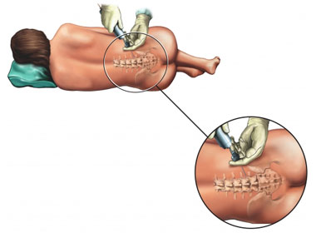
รูปที่ 10 การจัดท่านอนตะแคงเพื่อทำ spinal anesthesia (ที่มา www.aneskey.com)

2. ท่านั่ง (sitting position) เหมาะสำหรับผู้ป่วยที่อ้วนมากซึ่งคลำหากระดูกสันหลังได้ยาก ผู้ป่วยที่ไม่สามารถนอนตะแคงได้หรือต้องการทำหัตถการบริเวณ perineum โดยให้นั่งประสานมือไว้บนตัก งอศอกวางบนขาหรืออาจวางบนหมอนและโต๊ะที่ปรับระดับได้ (Mayo) ก้มศีรษะให้มากที่สุดและวางเท้าบนที่พักเท้า (รูป 11)

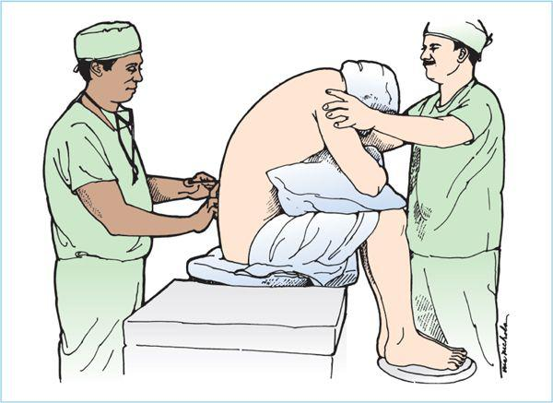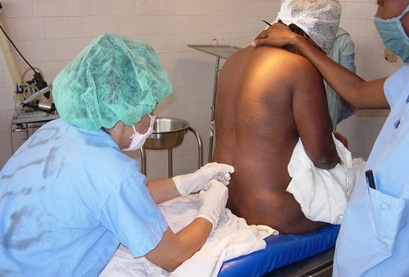
รูปที่ 11 จัดท่านั่งเพื่อทำ spinal anesthesia (ที่มา www.aneskey.com)

3. ท่าคว่ำ (prone position) เหมาะสำหรับการผ่าตัดบริเวณ anorectal ที่ต้องการจัดท่า Jackknife เลย โดยต้องใช้ยาชนิด hypobaric เนื่องจากยาจะลอยตัวขึ้นและออกฤทธิ์บริเวณที่สูงที่สุดได้แก่ sacrum การทำ spinal anesthesia ในท่าคว่ำนี้ต้องอาศัยการ aspiration เพื่อยืนยันตำแหน่งเข็มว่าอยู่ในช่อง subarachnoid แล้วเนื่องจาก CSF จะไหลตามแรงโน้มถ่วงโลก ไม่ไหลย้อนออกมา (รูปที่ 12)

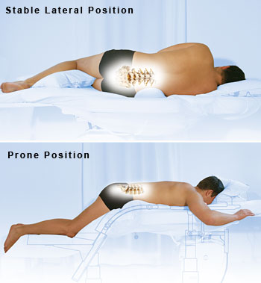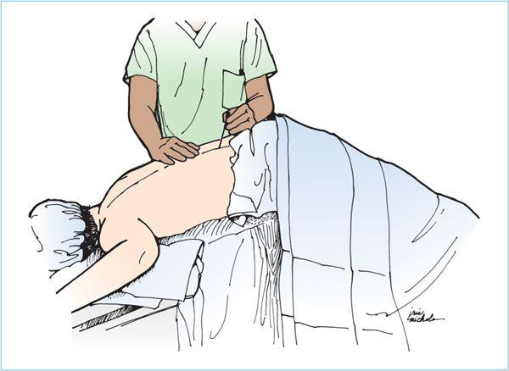
รูปที่ 12 การจัดท่า prone สำหรับทำ spinal anesthesia (ที่มา aneskey.com)

Approach
ตำแหน่งที่นิยมในการแทงเข็มเพื่อทำ spinal anesthesia ได้แก่ช่องระหว่าง L₃₋₄ โดยลากเส้นตรงลงมาจาก iliac crest ซึ่งจะตรงกับ spinous process ของ L₄ พอดี ทิศทางของการแทงเข็มมี 2 แบบคือ
1. midline approach คือการแทงเข็มเข้าตำแหน่งตรงกลางหลังตามแนวของ spinous process แล้วผ่านชั้นต่างๆ จนเข้าช่อง subarachnoid หากจัดท่าผู้ป่วยให้งอหลังได้ดี ทำให้ interspace เปิดกว้างจะทำให้แทงเข็มเพื่อทำ spinal anesthesia ได้ง่าย (รูปที่ 13A)
2. paramedian approach คือการแทงเข้าด้านข้างในกรณีที่ไม่สามารถแทง midline approach ได้เช่นไม่สามารถงอตัวได้ดีหรือกรณีผู้ป่วยสูงอายุที่มี calcified ligament ซึ่งจะทำให้มีความแข็งขึ้น โดยแนวเข็มจะไม่ผ่าน supraspinous และ interspinous ligament แต่จะทะลุผ่าน ligamentum flavum เลย (รูปที่ 13B)
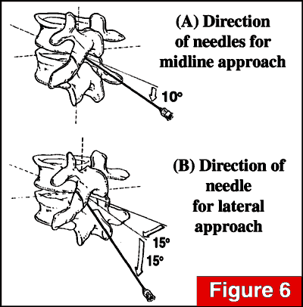
รูปที่ 13
รูปที่ 13 การแทงเข็มแบบ midline (A) และการแทงเข็มแบบ paramedian (B)

การเปลี่ยนแปลงทางสรีรวิทยา (Physiological effect)
1. ระบบไหลเวียนเลือดและหัวใจ (cardiovascular system)
- เกิด venodilatation ทำให้เกิด venous pooling จึงลดเลือดที่ไหลกลับเข้าสู่หัวใจ (venous return) ส่งผลให้ cardiac output ลดลง ทำให้ความดันเลือดต่ำลง
- เกิด arterial dilatation ลดแรงต้านทานของหลอดเลือดส่วนปลาย (peripheral vascular resistance) ส่งผลให้ความดันเลือดต่ำลง
- หากระดับการชาสูงถึง T₄ จะไปยับยั้งเส้นประสาท cardioaccerelator จึงไม่สามารถเกิด tachycardia เพื่อเป็น compensatory mechanism ได้ และทำให้เกิด bradycardia ได้
2. ระบบหายใจ (respiratory system)
ถึงแม้ระดับการชาจะสูงถึงบริเวณกึ่งกลางหน้าอก (midthoracic) ก็จะส่งผลเล็กน้อยต่อการหายใจ เนื่องจากอวัยวะหลักของการหายใจคือกระบังลมซึ่งจะถูกควบคุมโดยเส้นประสาท phrenic (C₃₋₅)
ผู้ป่วยอาจรู้สึกหายใจไม่พอเนื่องจากกล้ามเนื้อ anterior abdominal และ intercostal ถูก block ซึ่งแพทย์ควรอธิบายและให้ความมั่นใจเพื่อให้ผู้ป่วยคลายกังวล แต่ในกลุ่มผู้ป่วยที่มีโรคปอดเรื้อรังอยู่แล้วเช่น COPD ต้องอาศัยกล้ามเนื้อเหล่านี้ช่วยในการไอเพื่อขับเสมหะ อาจทำให้รู้สึกไม่มีแรงที่จะไอได้ ในกรณีที่เกิดภาวะ total spinal block จะทำให้หยุดหายใจได้
3. ระบบทางเดินอาหาร (gastrointestinal system)
ระบบประสาท sympathetic ถูกยับยั้งจึงทำให้ parasympathetic เด่นขึ้นมา ส่งผลให้ลำไส้บีบตัวมากขึ้นจนอาจคลื่นไส้อาเจียนได้ เกิดการคลายตัวของ sphincter ต่างๆ
4. ระบบทางเดินปัสสาวะ (genitourinary system)
พบว่าเกิดการยับยั้งเส้นประสาท S₂₋₄ ทำให้กระเพาะปัสสาวะคลายตัว (bladder atony) ร่วมกับมีการตึงตัว detrusor muscle จึงทำให้ผู้ป่วยไม่สามารถปัสสาวะออกเองได้เกิดภาวะ urinary retention
5. ระบบเผาผลาญและต่อมไร้ท่อ (metabolic and endocrine system)
เนื่องจากระบบ metabolic และ endocrine จะมีการตอบสนองต่อการผ่าตัดโดยมีการหลั่ง stress hormone เพิ่มขึ้น ทำให้มีการเพิ่มขึ้นของ catecholamines, growth hormone, protein catabolism, oxygen consumption และ glucose พบว่าการทำ spinal anesthesia สามารถช่วยลด surgical stress response ดังที่กล่าวมาได้
ปัจจัยที่มีผลต่อระดับการชา
1. ขนาดยา (dose) โดยระดับการชาจะแปรตามขนาดของยาที่ให้
2. ตำแหน่งที่ฉีดยาชา (site of injection) หากใช้ขนาดยาที่เท่ากัน การฉีดในตำแหน่งที่สูงกว่าก็จะได้
ระดับการชาที่สูงกว่า

3. baricity ของยาชา หากเลือกใช้ยาชาชนิด hyperbaricity จะสามารถปรับระดับการชาได้ง่ายกว่า
ชนิด isobaricity
4. ท่าของผู้ป่วยขณะฉีดยา (posture) โดยจะสัมพันธ์กับชนิดยาชาที่ใช้เช่นหากเลือกใช้ชนิด
hyperbaricity การปรับเปลี่ยนท่าทางก็จะมีผลต่อระดับการชาได้เนื่องจากยาจะตกตามแรงโน้มถ่วง
ของโลก
ปัจจัยอื่นที่อาจมีผลต่อระดับการชาเช่น อายุ ความสูง ปริมาณน้ำไขสันหลัง กายวิภาคของกระดูกสันหลัง ความดันในช่องท้องที่เพิ่มขึ้น รวมถึงเทคนิคการฉีดยาชาด้วย

ภาวะแทรกซ้อนจากการทำ spinal anesthesia
1. ภาวะแทรกซ้อนที่เกิดทันที (acute onset)
1.1 ความดันเลือดต่ำ (hypotension) เกิดจากการเปลี่ยนแปลงทางสรีรวิทยาดังที่ได้กล่าวแล้ว โดยความดันเลือดที่ลดลงจะมากหรือน้อยก็ขึ้นกับระดับการชา ภาวะนี้สามารถป้องกันได้โดยการให้สารน้ำชนิด crystalloids (isotonic solution) หรือ colloids ก่อนและขณะทำ spinal anesthesia ในปริมาณ 10-20 cc/kg (500-1000 cc) โดยพิจารณาปรับปริมาณและอัตราการไหลให้เหมาะสมตามสภาพของผู้ป่วย หากความดันเลือดยังคงต่ำอยู่อาจให้การรักษาด้วย vasopressor เช่น ephedrine norepinephrine (levophed) ตามความเหมาะสม
1.2 หัวใจเต้นช้า (bradycardia) ซึ่งจะเกิดในกรณีที่ระดับการชาสูงกว่า T₄ หากหัวใจเต้นช้ากว่า 60 ครั้ง/นาที ให้การรักษาด้วย atropine 0.6 mg ทางหลอดเลือดดำ
1.3 high-total spinal block เกิดจากระดับการชาสูงกว่าระดับ T₄ ไปจนถึงยาชากระจายตัวสกัดกั้นไขสันหลังทั้งหมดรวมถึงบริเวณก้านสมอง ผู้ป่วยจะมีความดันเลือดตกมาก หัวใจเต้นช้า หยุดหายใจและหมดสติ รักษาโดยให้การประคับประคองระบบหายใจและระบบไหลเวียนเลือดให้เป็นปกติจนกว่ายาชาจะหมดฤทธิ์ ดังนั้นควรเตรียมอุปกรณ์พร้อมใส่ท่อช่วยหายใจไว้เสมอรวมถึงยาสำหรับ resuscitation
1.4 cardiac arrest อาจเกิดจากการให้การรักษาภาวะ hypotension และ bradycardia ที่ช้าเกินไปหรือกรณีที่ผู้ป่วยอาจมีโรคทางระบบหัวใจและหลอดเลือดอยู่แล้ว หากเกิดภาวะนี้ให้เริ่มทำ CPR ตาม guideline
1.5 anaphylaxis เป็นการแพ้ยาชาอย่างรุนแรง พบไม่บ่อย ควรซักประวัติเพิ่มเติมเกี่ยวการแพ้ยาต่างๆ รวมถึงการได้รับยาชามาก่อน
1.6 คลื่นไส้อาเจียน มักมีสาเหตุหลักจาก hypotension หากแก้ไขภาวะนี้ได้อาการก็จะดีขึ้น อาจเกิดจากลำไส้บีบตัวมากขึ้นหรือเกิดจากการใช้ intrathecal opioid ซึ่งสามารถป้องกันและแก้ไขด้วยการให้ยา antiemetic กลุ่มต่างๆ ตามความเหมาะสม
1.7 paresthesia เกิดจาก spinal needle แทงโดน spinal nerve root หรือแขนงของ cuada equina โดยผู้ป่วยจะมีอาการปวดหรือแปล๊บไปตามขา หากเกิดกรณีเช่นนี้ให้ถอยเข็มออกจนไม่มีอาการหรืออาจแทงในทิศทางใหม่ เพื่อหลีกเลี่ยง intraneural injection จนอาจเกิด permanent nerve disruption
1.8 shivering เกิดจากการสูญเสียความร้อนออกจากร่างกายเมื่อหลอดเลือดขยายตัว ป้องกันและรักษาได้ด้วยการให้สารน้ำที่อุ่น ใช้ผ้าห่มอุ่น ให้ oxygen supplement ให้ยา pethidine ขนาดต่ำ
2. ภาวะแทรกซ้อนที่เกิดภายหลัง (late onset)
2.1 ปวดหลัง (backache) มักเกิดจากการแทงเข็มหลายครั้งในรายที่หาตำแหน่งยาก อาการปวดเป็นแบบ myofascial pain อาจพบร่วมในกรณีที่ทำการผ่าตัดนานและจัดท่าไม่เหมาะสม
2.2 urinary retention อาจจำเป็นต้องสวนปัสสาวะทิ้งจนกว่าผู้ป่วยจะปัสสาวะออกได้เองหรือใส่สายสวนปัสสาวะคาไว้ในรายที่จำเป็น
2.3 postdural puncture headache (PDPH) คืออาการปวดหัวหลังทำ spinal anesthesia โดยมีสาเหตุจากการที่ CSF รั่วออกจากไขสันหลังและสมองผ่านทางรูที่แทงทะลุ dura mater จึงเกิดการดึงรั้งโครงสร้างในกระโหลกศีรษะ ผู้ป่วยจะมีอาการปวดหัวบริเวณ frontal, occipital หรือทั่วๆ ก็ได้ รวมถึงอาจมีอาการร่วมอื่นๆ เช่น เห็นภาพซ้อน มีเสียงอื้อในหู คลื่นไส้อาเจียน cranial nerve palsy แต่อาการปวดหัวจะมีลักษณะจำเพาะคือจะปวดรุนแรงมากขึ้นเมื่ออยู่ในท่านั่ง ยืน (upright) และจะบรรเทาลงเมื่อนอนราบ อาการ PDPH มักเกิดในช่วง 24-72 ชม.หลังทำ spinal anesthesia และหายได้เองภายใน 7 วัน การนอนราบหลังทำ spinal anesthesia ไม่สามารถป้องกันหรือลดอุบัติการณ์การเกิด PDPH ได้
ปัจจัยที่เพิ่มความเสี่ยงต่อ PDPH ได้แก่ อายุน้อย เพศหญิง ชนิดและขนาดของ spinal needle จำนวนครั้งที่แทงทะลุ dura mater การตั้งครรภ์ เป็นต้น
การรักษาอาจเริ่มต้นด้วยแบบ conservative คือ
- absolute bed rest
- forced IV and oral fliud ~3000 มล./วัน เพื่อเพิ่มการสร้าง CSF
- ยาแก้ปวดเช่น acetaminophen, NSAIDs, caffeine (oral, IV)
- abdominal binder เพื่อเพิ่มความดันใน epidural space และลดการรั่วของ CSF
หากอาการยังไม่ดีขึ้นควรพิจารณาทำ epidural blood patch ซึ่งเป็น gold standard treatment โดยการฉีดเลือดของผู้ป่วยเอง 10-20 มล.เข้าสู่ epidural space บริเวณเดิมหรือใกล้เคียงเดิมที่ทำ spinal anesthesia ไว้ เพื่อให้เกิด clot ไปอุดรอยรั่วที่ dura นั้น วิธีนี้ได้ผลการรักษา 95% แต่ในรายที่ยังไม่หายปวดอาจต้องมาทำอีกครั้งซึ่งผลการรักษาเพิ่มขึ้นเป็น 99% อาจพบภาวะแทรกซ้อนจากการทำ epidural blood patch เช่น ปวดหลัง radicular pain มี meningeal sign เนื่องจากเลือด migrate เข้าสู่ subarachnoid space
2.4 spinal, epidural hematoma มักมีสาเหตุจากภาวะเลือดแข็งตัวผิดปกติแล้วทำให้เกิดก้อนเลือดกดทับไขสันหลังจนนำไปสู่ความผิดปกติของระบบประสาทอย่างถาวรได้หากวินิจฉัยและให้การรักษาช้า โดยผู้ป่วยจะมีอาการอ่อนแรงและชานานเกินระยะเวลาออกฤทธิ์ของยาชา อาจมีอาการร่วมอย่างอื่นเช่นปวดร้าวบริเวณหลัง ลำไส้และกระเพาะปัสสาวะทำงานผิดปกติ หากสงสัยภาวะนี้ต้องแจ้งศัลยแพทย์ทันทีและส่งตรวจ MRI เพื่อวินิจฉัย
2.5 meningitis, arachnoiditis แบ่งเป็น 2 ชนิดได้แก่
2.5.1 septic meningitis เกิดจากปนเปื้อนเชื้อแบคทีเรียเข้าสู่ระบบประสาทส่วนกลาง อาจมีปัจจัยเสี่ยงจาก มีการติดเชื้อบริเวณผิวหนังที่จะแทงเข็ม ผู้ป่วยมีภูมิคุ้มกันต่ำ ต้องรักษาด้วยยาปฏิชีวนะทันที
2.5.2 aseptic (chemical) meningitis เกิดจากการปนเปื้อนสารเคมีเข้าสู่ระบบประสาทส่วนกลางเช่นน้ำยาที่ใช้ทำความสะอาดผิวหนังก่อนทำหัตถการ
2.6 cauda equina syndrome เกิดจากมี injury ต่อแขนงของ cauda equina โดยผู้ป่วยจะมีอาการปวดหลังร้าวลงขาทั้ง 2 ข้าง ขาชาและอ่อนแรง ปัสสาวะไม่ออกและท้องผูก จำเป็นต้องได้รับการผ่าตัดอย่างทันท่วงที (urgency) ภายใน 24 ชม.เพื่อป้องกันความพิการที่จะเกิดอย่างถาวร

เอกสารอ้างอิง
1. ราชวิทยาลัยวิสัญญีแพทย์แห่งประเทศไทย. แนวทางเวชปฏิบัติในการทำ spinal anesthesia [internet]. Available from: http://anesthai.org/rcat/Documents/document
2. ศศิกานต์ นิมมานรัชต์. Spinal anesthesia [internet]. Available from: http://medinfo2.psu.ac.th/anesth/education/spinal.html
3. อริศรา เอี่ยมอรุณ. การระงับความรู้สึกเฉพาะส่วน. ตำราวิสัญญีวิทยา. คณะแพทยศาสตร์ศิริราชพยาบาล. 2556;18:233-54
4. ปรางค์มาลี ลือชารัศมี. ยาชา [internet]. Available from: http://www.med.cmu.ac.th/dept/anes/2012/images/Lecture2015/LocalAnesthetics2559.pdf
5. John FB, David CM, John DW. Spinal, epidural and caudal blocks. Regional anesthesia and pain management. Morgan and Mikhail’s clinical anesthesiology. 5th ed. 2013;45:937-958
6. Spinal cord. Anesthesia UK [internet]. Available from: http://www.frca.co.uk/article.aspx?articleid=100360
7. Nicola JC. Effective management of the post dural puncture headache [internet]. Available from: http://www.frca.co.uk/Documents/181%20Post%20dural%20puncture%20headache.
Pdf
8. Spinal anesthesia [internet]. Available from: http://www.nysora.com/techniques/neuraxial-and-perineuraxial-techniques/landmark-based/3423-spinal-anesthesia.html

